阶段结果20190312核查FLS和online-FLS结果

一 在线FLS程序编写及核实

Online FLS是本文的核心。在写交易算法前，需要先和文献核对。原文中直接提到onlineFLS的描写不多，最显著的是两处（1）模拟数据；（2）民生银行和北京银行核对。

（1）模拟数据结果

原文模拟数据估计结果

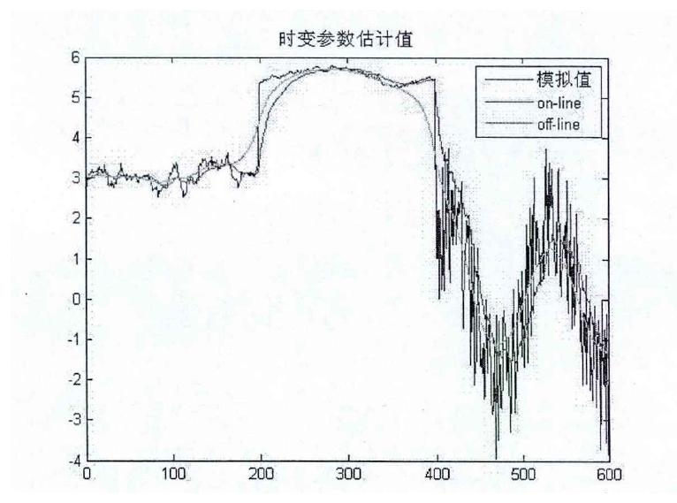

核查模拟数据结果



结论，虽然模拟数据由于噪声或者理解原因无法完全相同，编写的程序和论文中的结果很相似。

（2）民生银行和北京银行数据核查

|  |  |
| --- | --- |
| **文献结果** | **核查结果** |
|  |  |

对比可以发现，文献数据和我们的数据有差异，但是走势相似。残差图文献中有一处明显偏离均值的情况，核查数据没有。核查数据计算的beta和论文中的结果走势一致。

结论，撰写的fls和on-lineFLS程序可以用于后续计算。

二 策略仿真计划

论文中“交易策略设计”部分对交易算法进行了较为详细的描述，见下文。

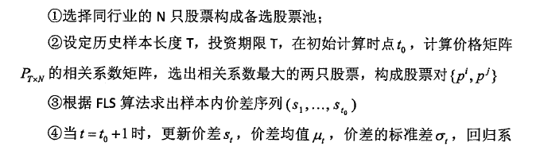

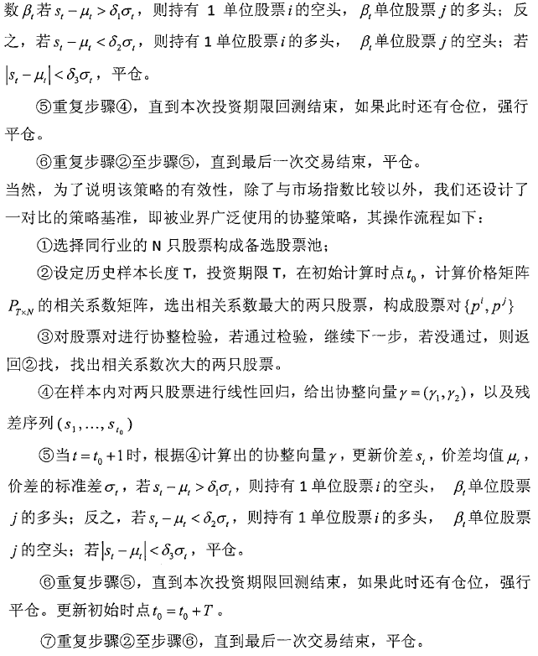

**我需要一些时间来写和验证程序，有结果我再和您讨论**